OS-2026051101
飞盛-丁玲
外箱套编织袋
贴4面唛头
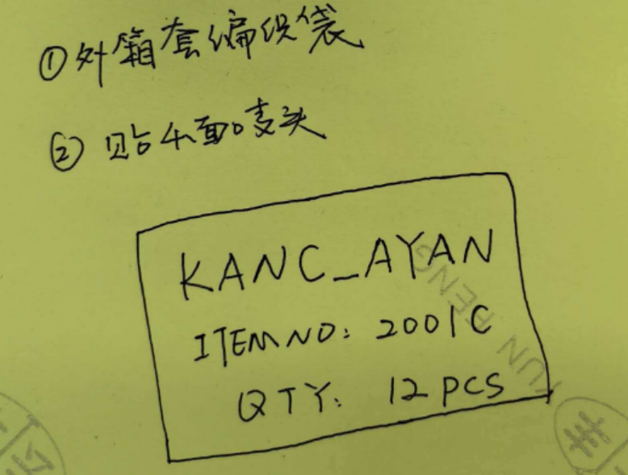

2001C 四层文件盘： 20箱


